Teknisk analyse kan være en bitch. Den indtager ikke en euforisk tilstand, som den man oplever i dag, mandag d. 26/11-12, beklager. Omvendt deltager den heller ikke i hysteri, når tøserne sælger ud.

Dagens opsving kan naturligvis ses på dagsgraferne. Lys rød er dagsgraf, grøn er de sidste 5 handelsdage, og rød er de sidste 20 handelsdage.

Når 5 dages snit krydser over 20 dages snit, betragtes det som Køb på kvartalsbølgen.
Men det er kun interessant for dem der handler ofte, næste dagligt.

Herunder, er kursgrafen for Vestas, på dagsniveau.

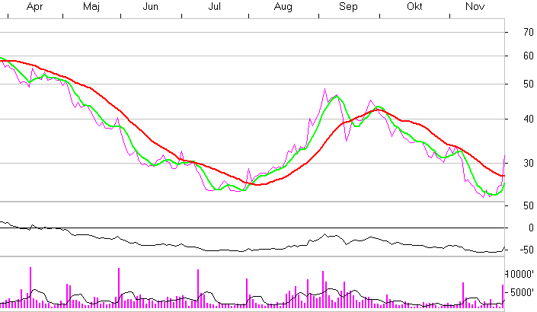

De investorer der handler langsigtet bruger månedsgraferne. Signalerne er mere konservative, men også mere stabile. Som skrevet tidligere, skal månedssnittet krydser over 6 måneders snittet, før der er købssignal. Altså grøn over rød.

Bemærk, at dagens kurshop end ikke kan ses på Vestas månedsgraf herunder. Dagens nyheder og kurs, bør derfor ikke få indflydelse på ens beslutning om at gå ind i Vestas, hvis man følger den tekniske analyse.

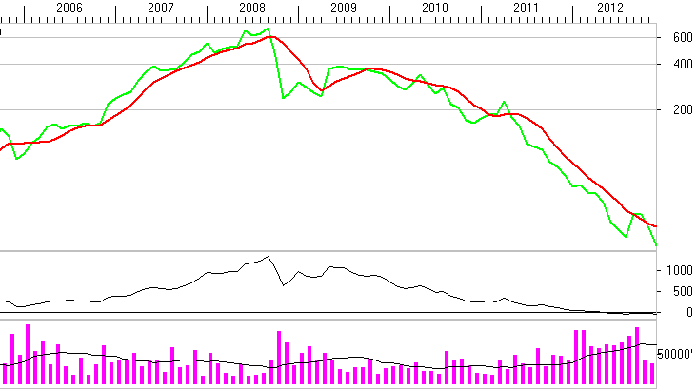

Hvornår kommer der så K1 på Vestas?
Hvis kursen forbliver uændret vil kurven se nogenlunde sådan ud. Hvis kursen de næste dage stiger nok til at løfte snittet for hele november, så kan vi opleve en knækket kurve med bekræftet højere bund. Men det er stadig gætteri. Vi ved det ikke endnu. Alle vil gerne være den første og købe så billigt som muligt, men de af jer der har læst lidt på lektien ved, at grådighed er den største fjende.

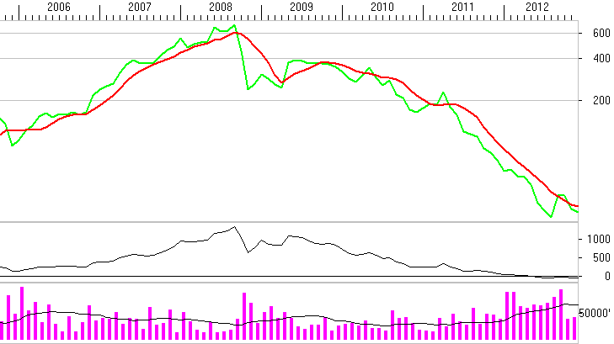

For jeg kan også lave et scenarie, hvor Vestas først giver K1 om 1-2 år. Grafen herunder er DJ. Bemærk, at DJ lige nu har S1. Det havde den også i juli 2011, maj 2012. Vigtigt er at afstanden mellem top og bund bliver mindre, og indikerer flad udvikling eller mere sandsynligt et snarligt Bearmarked.

Vi er mere end et år inde i Bullmarkedet og kreditkrisen presser på. Boligmarkedet i USA er godt nok i bedring, men langt fra healet, endnu. Bankernes kasser er langt fra fyldt op, og vi har ikke set enden på Grækenlands, Italiens, Portugals, Irlands og Spaniens problemer endnu.
Kort sagt, makroen presser på, hvilket kan forkorte det igangværende Bullmarked. Samme indikatorer ses på flere globale indeks.

Meget tyder på Bearmarked, allerede først i 2013. I så fald, kan vi risikerer, at Vestas først får falsk købssignal, som i 2010 og 2011 grundet nyhederne, med efterfølgende S1, primo 2013. K1 vil da først indfinde sig i 2014 eller senere.

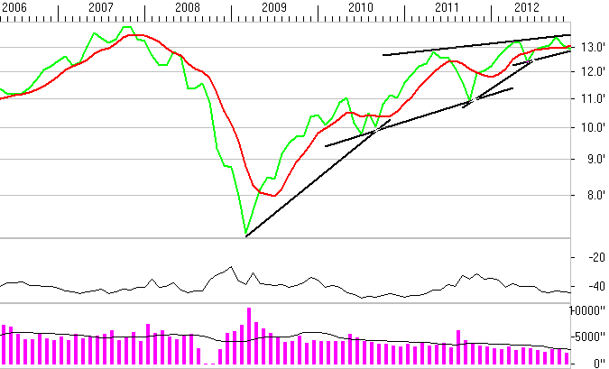

Indholdet er mine private holdninger, og må ikke tages som udtryk for rådgivning. Enhver handling, på baggrund af indholdet, er på eget ansvar.

